**令和７年度 出張ボランティア教室について**

**府中市社会福祉協議会、府中ボランティアセンターでは、「出張ボランティア教室」を実施しています。**

**一部貸出物品について使用上の説明動画を府中社協ホームページのボランティアセンターにてご視聴できますので、ご活用いただければ幸いです。**

**なお、物品の貸し出しや出張ボランティア教室のご相談についてはボランティアセンターまでご連絡ください。**

**◇****講座や講話等：講師が学校に訪問して講話や講座を行います。**

**1：視覚障害者講話**

**府中市に在住の視覚障害当事者による講話で目が見えない状態での生活についてや、視力の**

**大切さなど。過去に収録した動画の貸出もできます。（講師料についてはご連絡ください。）**

**２：肢体不自由者当事者講話**

**脳性麻痺により両手足が不自由なため、電動車いすユーザーの講師。府中市で２０年以上一**

**人暮らしをしています。障害当事者相談員としてお仕事をしている方で、車いすでの生活に**

**ついてや、車いすクイズなどお話がきけます。→チラシあり**

**３：手話体験（講師２名で実施）**

**聴覚障害者の当事者講話や、手話の体験ができます。１コマ４５分、講師２名での内容となります。（講師料：１コマ４５分・3,000円／１名×２）**

**４：点字体験**

**点訳活動をしている団体の方が講師となり点字体験を児童・生徒に指導してくれます。**

**（講師料については団体との打合せの際に直接ご相談ください）**

**５：ボランティア講話**

**ボランティアとは？ボランティアに参加する前に注意したいことなど、初めてボランティアに参加する前に知っておくといいことが学べます。地域福祉コーディネーター職員による講話**

**を行います。**

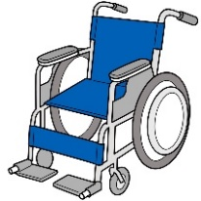**６：車椅子体験・高齢者疑似体験・ガイドヘルプ体験**

**器具の使い方や、注意点など社協職員が訪問し説明を行います。**

**☆車いすの使用方法について説明動画があります。**

**◇物品の貸出**

**１：車いす（２パターン）**

1. **車いすレンタル業者：一台3,000円にて学校への搬入出と業者スタッフによる使い方の説明が可能。）１ヵ月～2週間前までに予約確認が必要。**

**電話０４２－３６７－０６６０（有）ティー・オー・ピー**

1. **社協貸出し車いす（最大１０台 無料）：ふれあい会館でのお渡しとご返却となります。運搬車両の手配をお願いします。**

**２：高齢者疑似体験セット：ゴーグル、イヤーディフェンダー、杖　（各最大１２セット）**

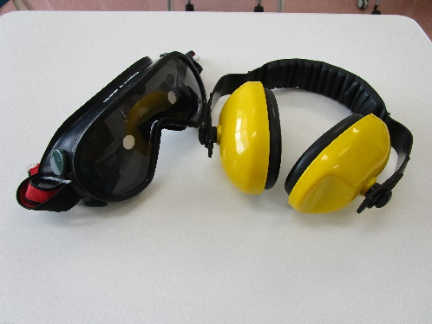

白内障などで視界がぼやける体験ができるゴーグルと、難聴などで耳が聞こえにくい状態を体験できるイヤーディフェンダーと、歩行が不安定な際に使用する折り畳み杖を貸出ます。

　フルセットの場合、筋力低下による体の重さや、病気による腕や足の麻痺の体験もできます。

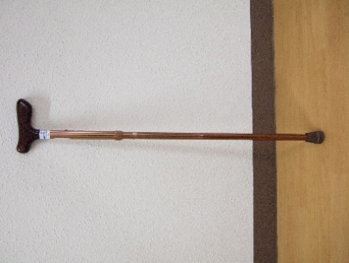

**３：高齢者疑似体験フルセット ※**

**上記の３種類の他に以下のセットを使用するとフル**

**セット仕様になります。装着の際にサポートが必要**

**なので、複数名のグループで行う形となります。**

**☆装着の説明動画があります。**

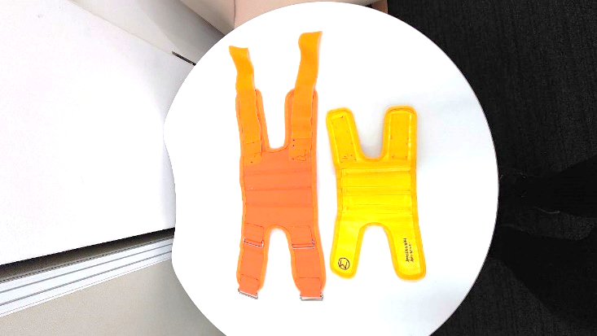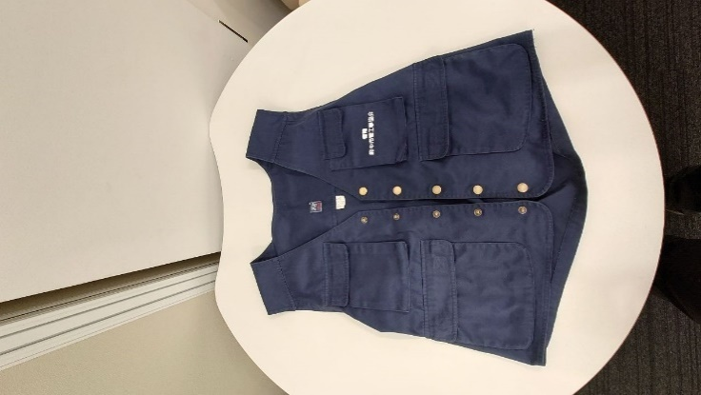

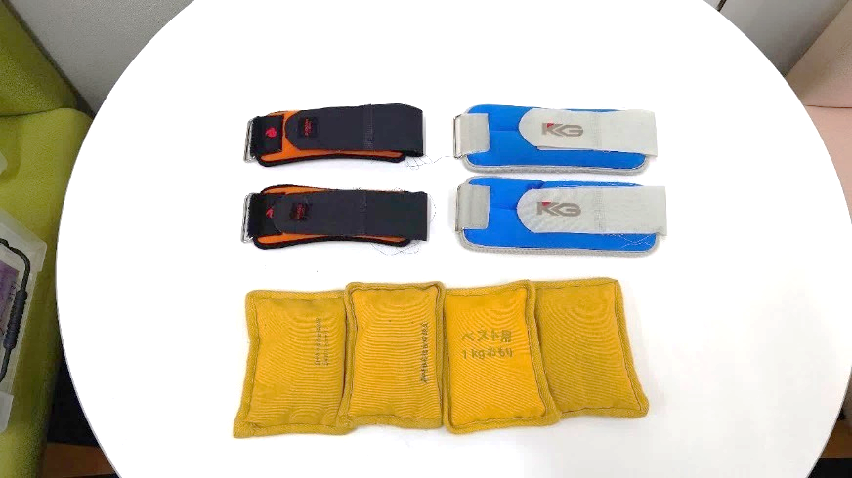

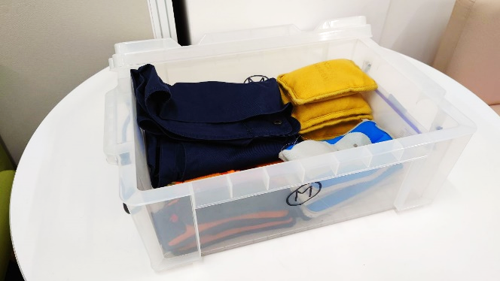

**※使用時のお願い。**

**・交代で使用するもので、ゴーグルやイヤーディフェンダー、など特に肌に触れるものは、消毒しご使用ください。**

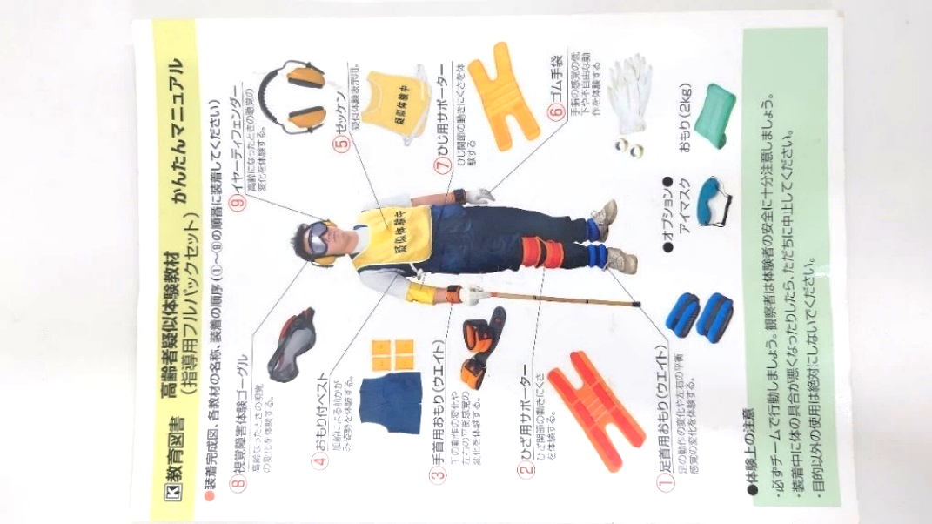

**ケースに入った状態で貸出します。**

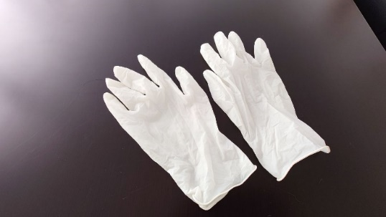

**使い捨てゴム手袋はセットに含まれません。**

**ご用意ください。**

**４：白杖（ガイドヘルプ・視覚障害者体験用　最大１０本）**

**☆ガイドヘルプについて説明**

**動画があります。**

目が不自由な方が歩くときに、

路上などの安全確認で使用する杖です。体験の際はハンカチやタオルにて目隠しをして使用してください。

※白杖は体重をかけると折れてしまうので注意してください。

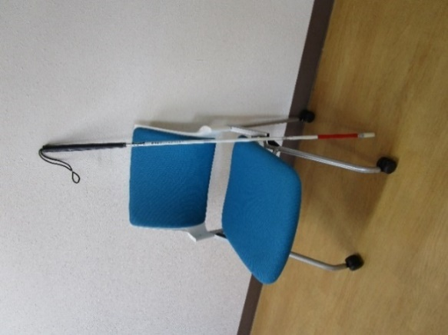



**５**：**点字器　　（最大８０セット）**

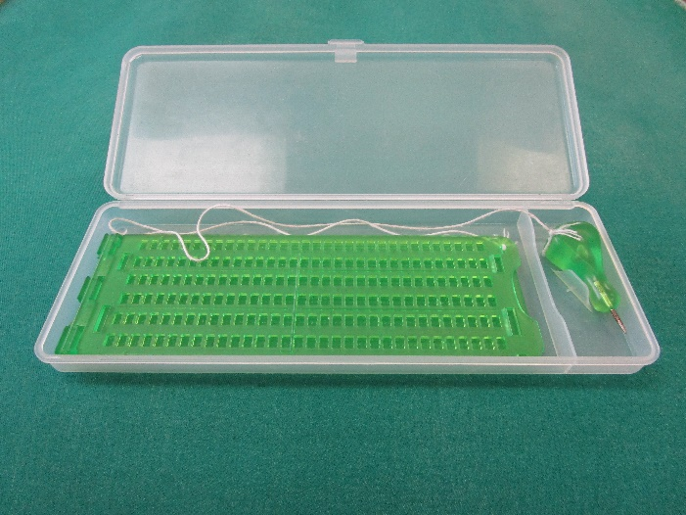

点字を紙に打つときに使う点字器です。

**６：HUGセット　　（最大１０セット）**

避難所（H）運営（U）ゲーム（G）それぞれの頭文字をとって略して「HUG」といいます。学校の体育館などを避難所にみたてて、机上で行う避難所運営シュミレーションが体験できます。

一つのセットで４グループ同時に体験できます。（１グループ３～６人程度）マニュアル入り。

（ゲーム進行役社協職員派遣可能）

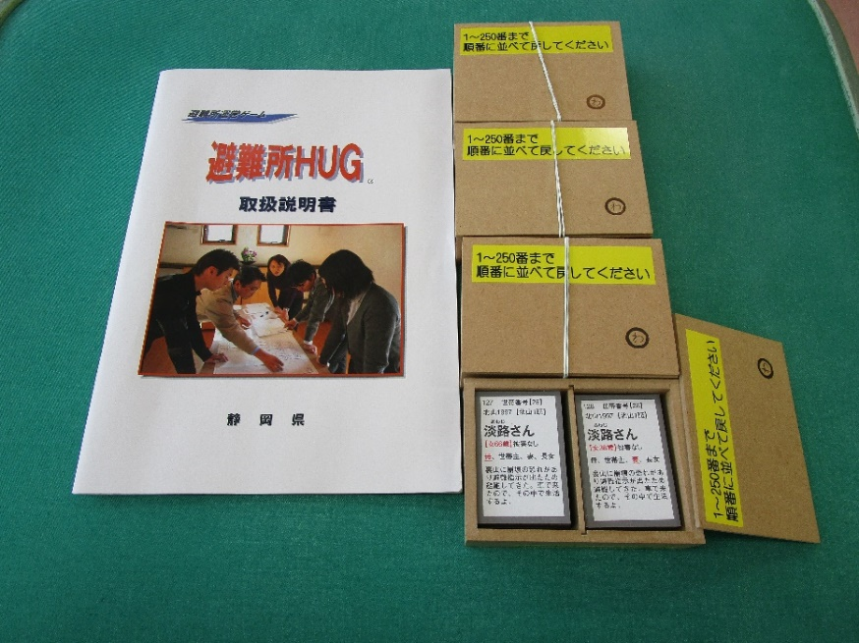

**説明動画について**

動画は「車椅子の操作説明と注意点」「ガイドヘルプの説明」「高齢者疑似体験フルセットの装着方法」の３つを用意しています。府中市社会福祉協議会のホームページの府中ボランティアセンターより視聴できます。

お返しいただく際は消毒をお願いします。

講話の希望や、貸出物品のご相談は、府中ボランティアセンターにご連絡ください。

電話　０４２－３６４－００８８

FAX　０４２－３６２－９０９０

e-mail　go.go.vc@fsyakyo.or.jp